Урок. Геометрія.
Клас: 11
Тема. Правильні многогранники.
Мета:
- сформувати:
знання про «правильні многогранники»;
вміння розпізнавати правильні многогранники за видами,
обґрунтовувати властивості правильних многогранників;
навички розв’язування простих задач теми (дидактична);
- розвивати компетентності саморозвитку і самоосвіти, продуктивної творчої праці, інформаційні та комунікативні компетентності (розвиваюча);
- виховувати старанність, наполегливість, бажання до самоосвіти з математики (виховна).
Тип уроку: урок вивчення нового матеріалу.
План уроку
І. Організаційний етап.
ІІ. Перевірка домашнього завдання.
ІІІ. Актуалізація і корекція опорних знань.
ІV. Мотивація навчання школярів.
V. Повідомлення учням теми, мети і завдань уроку.
VI. Вивчення учнями нового матеріалу.
Фізкультхвилинка.
VII. Закріплення вивченого матеріалу.
VIІІ. Підсумок уроку.
IX. Повідомлення домашнього завдання.

Хід уроку
І. Організаційний етап.
На даному етапі перевіряється готовність класної дошки, робочих місць учнів, приміщення в цілому до уроку; розкладаються на місця технічні засоби навчання, дидактичний, роздатковий матеріал (до початку уроку).
З дзвінком – привітання – інтерактивна музична вправа «Побажаймо усім гарного уроку»). Для музичної вправи - https://www.youtube.com/watch?v=t7FLa2FF2AI (перший куплет звучить, а учні у цей час – вітаються різноможливими вітальними жестами). Далі перевіряються присутність учнів на уроці, встановлюються причини відсутності.
ІІ. Перевірка домашнього завдання.
Учитель встановлює, чи усі школярі виконали письмове домашнє завдання, відповідає на питання учнів.
Учні виконують завдання, використовуючи файл-заготовку малюнка, заздалегідь підготовленого учителем в НП «Динамічна геометрія» .
Задача. Дано правильну зрізану піраміду, бічне ребро якої дорівнює 5 см, а в основах лежать: варіант І – трикутники, варіант II – квадрати, зі сторонами 1 см і 9 см.
Знайти:
а) апофему зрізаної піраміди (2 бали);
б) площу бічної грані (2 бали);
в) площу бічної поверхні зрізаної піраміди (2 бали);
г) площу меншої основи (2 бали);
д) площу більшої основи (2 бали);
є) площу поверхні зрізаної піраміди (2 бали).
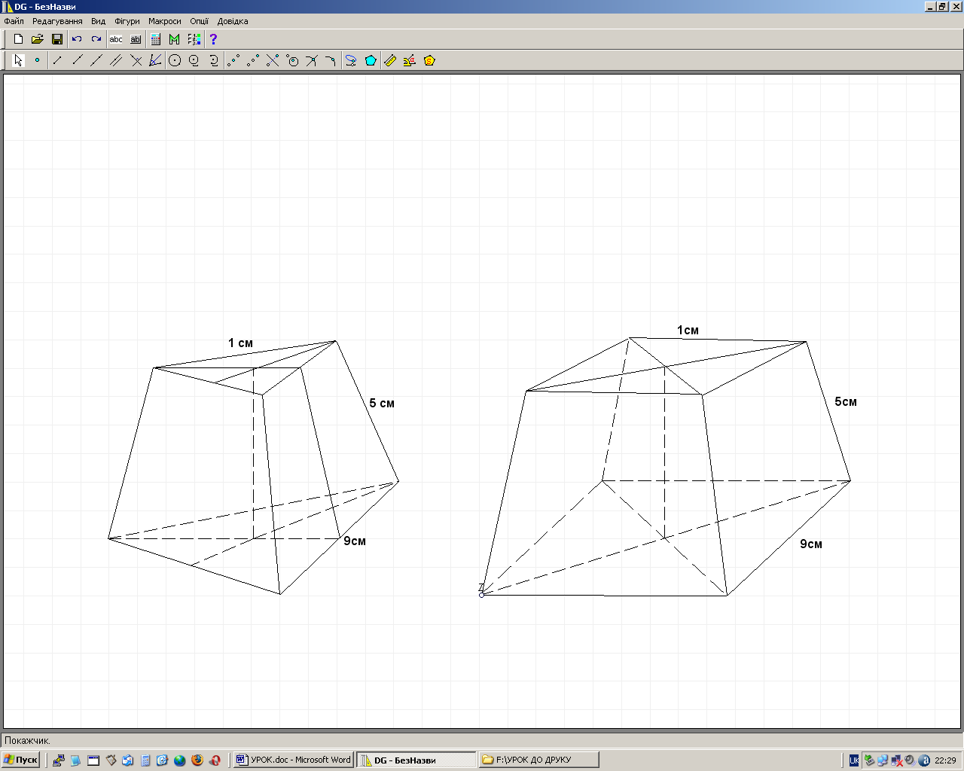

Виконані завдання збираються. Учням повідомляється про те, що за роботу будуть виставлені відповідні бали. При цьому враховуватиметься виконання домашніх письмових завдань зошитів (зошити на кінець уроку збиратимуться).
З метою самооцінки та самоаналізу правильні відповіді демонструються на екран. Учитель відповідає на питання учнів.
Відповідь.
Варіант 1.
а) 3 см; б) 15 см²; в) 45 см²; г)$\sqrt{3}$/4 см², д) 81$\sqrt{3}$/4 см², е) (45+41$\sqrt{3}$/2) см².
Варіант 2.
а) 3 см; б) 15 см²; в) 60 см²; г) 1 см²; д) 81 см²; є) 142 см².

ІІІ. Актуалізація і корекція опорних знань.
Для актуалізації знань учням пропонується інтерактивна вправа «Математичний гол». Вчитель ставить «двом рядам» запитання із теми «Правильні многокутники». «Гол» отримує ряд, який не відповів на запитання.
Питання:
1. Який многокутник називається правильним?
2.Чи правильно, що будь-який рівносторонній трикутник є правильним? (так).
3.Чи правильно, що будь-який рівносторонній чотирикутник є правильним? (ні, пояснити).
4. Знайдіть величину внутрішнього кута при будь-якій вершині правильного:
а)трикутника; б)чотирикутника; в)шестикутника.
5. Знайдіть величину зовнішнього кута при будь-якій вершині правильного:
а)трикутника; б)чотирикутника; в)шестикутника.
6. Визначте вид многокутника, якщо :
- кожний внутрішній кут дорівнює 60°; 90°;120°;
- кожний зовнішній кут дорівнює120°; 90° ; 60°;
- радіус вписаного кола в два рази більший від радіуса описаного кола;
- кожна сторона дорівнює радіусу описаного кола;
- із кожної вершини многокутника можна провести дві діагоналі.
ІV. Мотивація навчання школярів.
Повідомлення учителя: жодне геометричне тіло не має такої довершеності та краси, як правильні многогранники. «Правильних многогранників так мало, написав колись Льюїс Керролл, – але цей скромний за кількістю загін зумів увійти в самі глибини різних наук». Льюїс Керролл (слайд1) – англійський письменник, математик, філософ та фотограф. Найбільш відомі його роботи – «Аліса в Країні чудес» і «Аліса в Задзеркаллі». Що ж це за геометричні фігури?
V. Повідомлення учням теми, мети і завдань уроку.
Учням пропонується зробити записати у зошитах дати, класної роботи і теми уроку (нагадування про єдиний орфографічний режим). Тема уроку проектується на екран (слайд2).
Педагог повідомляє учням про мету уроку і про те, що діти знатимуть і вмітимуть на кінець уроку.
VI. Вивчення учнями нового матеріалу.
Пояснення та розповідь вчителя: у курсі планіметрії ви познайомилися з правильними многокутниками. Існує безліч правильних многокутників.
Опуклий многогранник називається правильним, якщо його грані є правильними многокутниками з однією й тією ж кількістю сторін, а в кожній вершині многогранника сходиться одне і те ж число ребер.
Існує п’ять видів правильних опуклих многогранників:
правильний тетраедр;
правильний гексаедр (куб);
правильний октаедр;
правильний додекаедр;
правильний ікосаедр.
Для демонстрації правильних многогранників учитель користується матеріалом із Інтернету за посиланням – http://pravilni-mnogogranniki.webnode.com.ua/navchalne-video/ (слайд3)
Учитель ставить учням проблемне питання: Існує тільки п’ять видів правильних многогранників. Чому?
Двоє одинадцятикласників дають відповіді на питання, випереджувально готуючи їх вдома під керівництвом учителя.
Орієнтовне повідомлення 1-го учня: підтвердити це можна за допомогою розгортки опуклого многогранного кута. Насправді, щоб отримати який-небудь правильний многогранник, згідно визначення, в кожній вершині має сходитися однакова кількість граней, кожна з яких є правильним многокутником. Сума плоских кутів многогранного кута повинна бути менше 360⁰. Нехай k – число плоских кутів, які сходяться в одній вершині многогранника. Перебираючи всі можливі цілі розв’язки нерівностей: 60k < 360, 90k < 360, 108k < 360, можна довести, що правильних многогранників лише п’ять.
Під час повідомлення учень демонструє виконаний на ватмані відповідний малюнок (мал. взято із навчального видання автора
Солодченко Л. І. «Розвиток життєвих компетентностей на уроках математики»)
Про те, як визначити кількість граней, вершин та ребер повідомляє інший учень.
Орієнтовне повідомлення 2-го учня: цим питанням займався знаменитий математик Л.Ейлер. У правильного тетраедра грані – правильні трикутники, у кожній вершині збігається по три ребра.
Тетраедр – трикутна піраміда, усі ребра якої рівні.
У куба всі грані – квадрати, у кожній вершині збігається по три ребра.
Куб – прямокутний паралелепіпед з однаковими ребрами.
В октаедра грані – правильні трикутники, у кожній вершині збігається по чотири ребра.
У додекаедра грані – правильні п’ятикутники, у кожній його вершині збігається по три ребра.
В ікосаедра грані – правильні трикутники, у кожній його вершині збігається по п’ять ребер.
Під час повідомлення учень користується матеріалами за посиланням –
http://pravilni-mnogogranniki.webnode.com.ua/navchalne-video/
Учні разом із учителем заповнюють таблицю: один із учнів під керівництвом учителя – на інтерактивній дошці в Exсel, а інші учні – у своїх робочих зошитах.

Правильні многогранники
Назва | Вид грані | Число
Назва | Вид грані | граней | вершин | ребер
Правильний тетраедр | 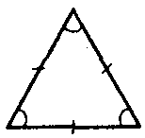 | 4 | 4 | 6
Правильний гексаедр (куб) | 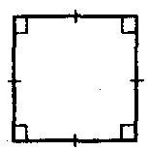 | 6 | 8 | 12
Правильний октаедр | 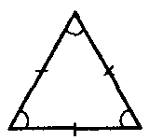 | 8 | 6 | 12
Правильний додекаедр | 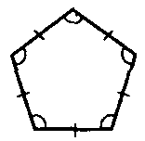 | 12 | 20 | 30
Правильний ікосаедр | 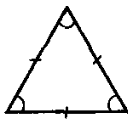 | 20 | 12 | 30

VII. Закріплення вивченого матеріалу.
Пропоновані для розв’язування задачі:
1. Знайдіть суму плоских кутів при всіх вершинах:
а) ікосаедра; б) додекаедра ( а) 3600⁰, б) 6480⁰ ).
2. Ребро правильного октаедра дорівнює а. Знайдіть відстань між двома протилежними вершинами. (Відповідь: а ).
3. Під яким кутом із центра правильного октаедра видно його ребро? (Відповідь. 90⁰).
Спершу робота проводиться колективно за правилами та вимогами до колективного розв’язування задач. Далі педагог оголошує про можливість працювати випереджувально. Зошити на кінець уроку беруться на контроль. За самостійну, індивідуальну роботу будуть виставлені бали після перевірки зошитів тих учнів, які виконували відповідні завдання. Для обдарованих учнів можна запропонувати завдання рівня Б підручника (с. 169).
VII. Підсумок уроку.
З метою кращого запам’ятовування основних понять теми та акцентуванні на її важливості підсумок уроку проводиться через рольове інформування учнями цікавого матеріалу. Діти одягнуті відповідно для виконання ролей.
Учитель: У 13 книзі «Начал» Евкліда є доведення того факту, що існує всього п’ять видів правильних многогранників. Архімеду належить відкриття 13-ти так званих напівправильних многогранників («архімедових тіл»), кожний з яких обмежений не однойменними правильними многокутниками і в яких рівні многогранні кути та однойменні многокутники, причому в кожній вершині сходиться одне й те саме число однакових граней. Кожне з таких тіл може бути вписане в сферу.
1-й учень (філософ). Правильним многогранникам присвячена 13-та книга «Начал» Евкліда. Їх ще називають тілами Платона, так як вони займали особливе місце в філософії Платона про будову світогляду Тетраедр символізував вогонь, ікосаедр – воду, гексаедр – землю, октаедр – повітря. Додекаедр символізував увесь світогляд і рахувався головним. Гармонійні стосунки древні греки вважали основою світогляду, тому чотири стихії були пов’язані такою пропорцією: земля/вода = повітря/вогонь. Форму додекаедра Платон надавав усьому Всесвіту. Саме тому на репродукції картини С.Далі «Тайна вечеря» зображено Ісуса Христа зі своїми учнями на фоні величезного прозорого додекаедра.
2-й учень (біолог). Саме ікосаедр опинився в центрі уваги біологів, в їх спірних питаннях щодо форми вірусів. Вірус не може бути зовсім круглим, як вважалося раніше. Щоб встановити його форму, брали різні многогранники, направляли на них світло під тими ж кутами, що й потік атомів на вірус. Виявилося, що тільки один многогранник дає таку ж тінь – це ікосаедр. Його геометричні властивості дозволяють економити генетичну інформацію.
Ікосаедр за формою нагадує скелет одноклітинного організму феод арії (слайд4). Ікосаедр має найбільший об’єм при найменшій площі поверхні. Ця властивість допомагає морському організму долати тиск води.
3-й учень (астроном). Німецький астроном і математик І.Кеплер припустив, що існує зв'язок між п’ятьма правильними многогранниками і шістьма відкритими на той час планетами Сонячної системи. Згідно цьому припущенню в сферу орбіти Сатурна можна вписати куб, в який вписується сфера орбіти Юпітера. В неї, у свою чергу, вписується тетраедр, описаний навколо сфери орбіти Марса. У сферу орбіти Марса вписується додекаедр, в який вписується сфера орбіти Землі. А вона описана навколо ікосаедра, в який вписана сфера орбіти Венери. Сфера цієї планети описана навколо октаедра, в який вписується сфера Меркурія. Така модель Сонячної системи отримала назву «Космічного кубка» Кеплера (слайд5).
Вчитель запитує учнів про те, що було не зрозумілим. При потребі пояснює.
Збір зошитів.
ІХ . Повідомлення домашнього завдання.
1. Прочитати §23 підручника (с. 164-166).
2. Виконати вправу 866, 869.
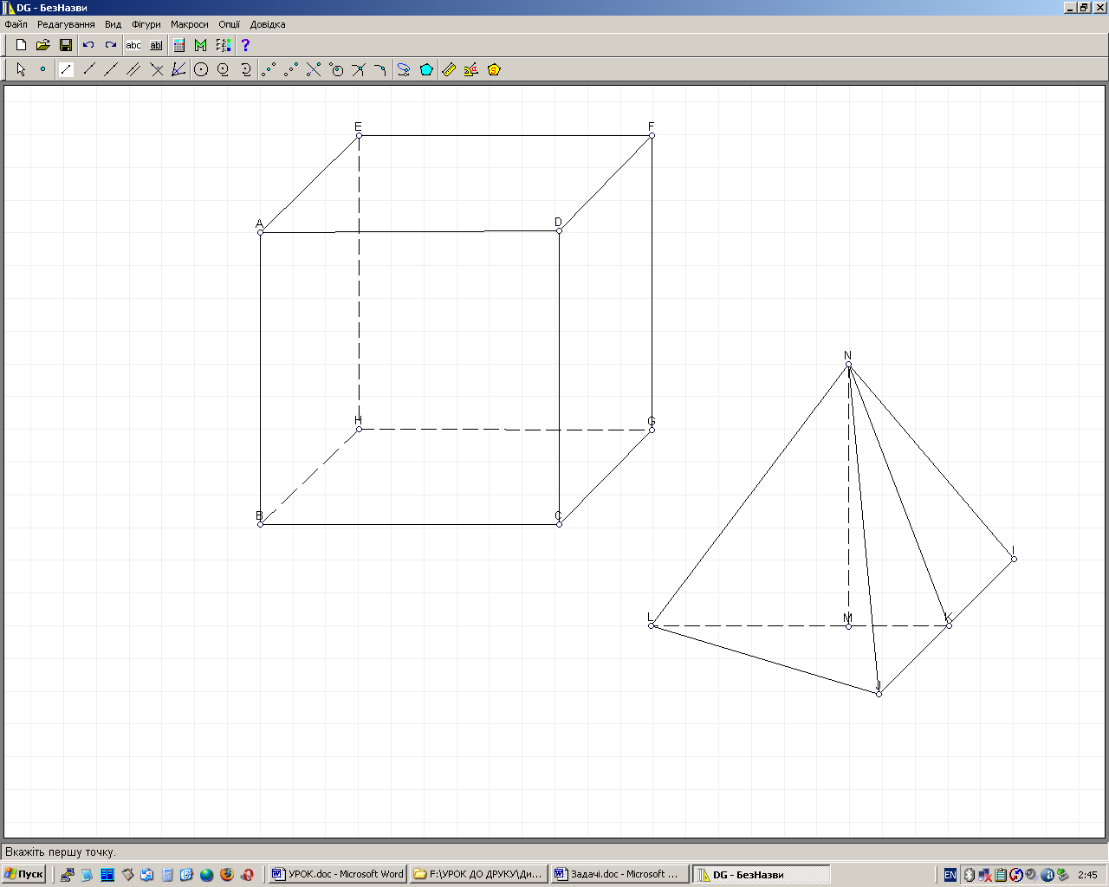
3. За допомогою НП «Динамічна геометрія» побудувати тетраедр або куб (за бажанням).

Домашнє завдання проектується на екран (слайд6), ведеться контроль за записом його у щоденник. Дається 1хв часу, щоб переглянути його у підручнику і поставити запитання вчителю. За потреби вчителем інструктується.
Повідомлення про закінчення уроку.
Інформування школярів про виставлення балів за роботу на уроці та випереджувальну роботу вдома, фіксація учнівської активності на уроці та при підготовці до навчального заняття у форму оцінювання в табл. Exсel.
На перерві – виставлення балів у щоденники.

